**Vse Slovenski tabor: Pipa miru**

20-22.9.2019

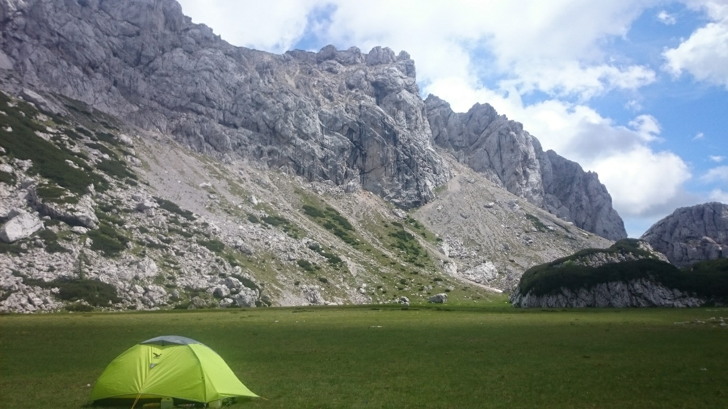

Tabor poteka na Petkovih njivah pod Vršiči. Tabor Kamničani v okviru odseka organiziramo že 13 let in je namenjen spominu na vse umrle alpiniste, prijatelje, katerih se mnogokrat spominjamo. Pipa pa je namenjena tudi sprostitvi razgretih strasti. Največ pa se seveda pleza, alpinistične smeri, ter da tečajniki opravijo izpitno turo za mlajšega pripravnika in nova generacija alpinistične šole več dni preživi v hribih pleza in uživa. Namen je plezanje v okoliških hribih (Vežica, Vršiči, Lučki dedec, JV. Stena Lučka Brana-Baba in J. stena Ojstrice lahko tudi severna! V okolici koče na Korošici so tudi športno plezalne smeri)

Dobra družba in veliko vzponov ``ta zagnanim`` ne uide.

Spi se v šotorih v okolici kurišča pod steno na njivah. Po odsekih se zorganizirajte glede šotorov in hrane (posode, gorilniki, šotor…) Tekoča voda je pod Lučkim dedcem 200m od pogorele koče. Na petkovih njivah skrbimo, da vse kar prinesemo s seboj tudi odnesemo nazaj v dolino. Vsi glasbeniki ne pozabite svojih inštrumentov, da bo ob večerih glasno. Znamenita pipa miru bo zaokrožila ob večerih.

Dostopi do Petkovih njiv.- Iz doline Kamniške bele ali s planine Podvežak.

Kamničani štartamo v petek popoldne.

Zagotavljam da se bomo imeli odlično, prostora za šotore nebo zmanjkalo, dostopa do pod sten ni veliko samo do Petkovih moraš prikorakati s težkim nahrbtnikom. Se vidimo.

Vodja tabora: Žiga Oražem, AO Kamnik

Lep plezalni pozdrav